# Test Application Design

PT. XYZ adalah sebuah perusahaan fintech yang ingin mengembangkan mobile apps mereka, dalam upaya menjangkau pengguna yang lebih luas mereka ingin mengembakan aplikasi pinjaman online.

Potential High Level User Story:

* User melakukan registrasi dengan data dir,emaili, nomor telepon dan upload foto beserta KTP
* User dapat login dengan password atau biometric (jika ada di perangkat mobilenya)
* User dapat melihat Sisa hutang dan tagihan perbulan yang harus di bayarkan (Jika ada)
* User dapat meminjam uang paling besar Rp. 12.000.000 dengan tenor maksimal 1 taun.
* User dalam proses peminjaman akan di proses dengan hasil diterima atau ditolak
* Jika pinjaman diterima maka akan ada notifikasi lewat email dan nomot telepon yang terdaftar
* User tidak dapat melakukan peminjaman uang jika sedang ada proses peminjaman dan belum di lunaskan.

Tugas Anda:

1. Buatlah high level design architecture atas project mobile apps ini.
2. Spesifikasikan design Screen Flow dan ERD atas rancangan yang ingin anda buat.
3. Buatlah detail design untuk API dengan menggunakan tools design seperti UML, ERD,flowchart etc.
4. Buatlah detail design untuk screen behavior dari mobile apps berdasarkan screen flow diatas.

Jawaban:

1. Berikut adalah flow transaksi atas project mobile apps  
     
     
   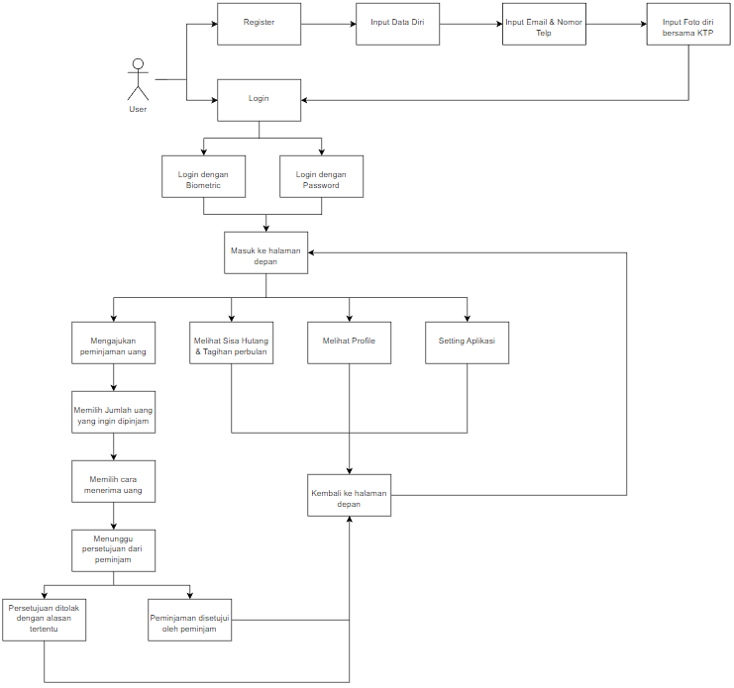

1. Screen Flow dari Aplikasi  
     
   Register:   
     
   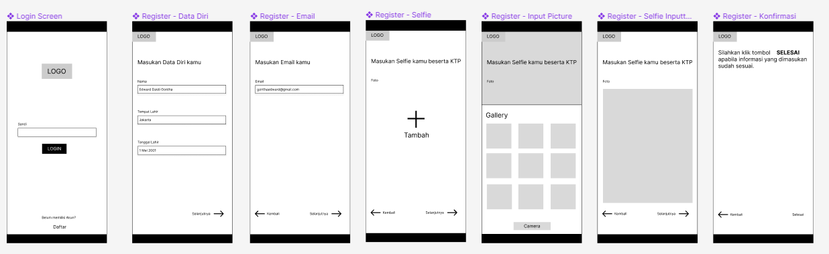  
     
   Login with Biometric  
     
   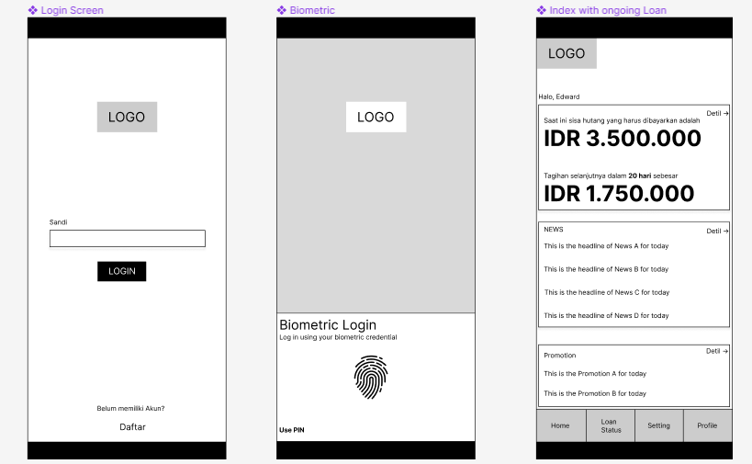  
     
     
     
     
     
     
     
     
     
     
     
   Login without Biometric:   
   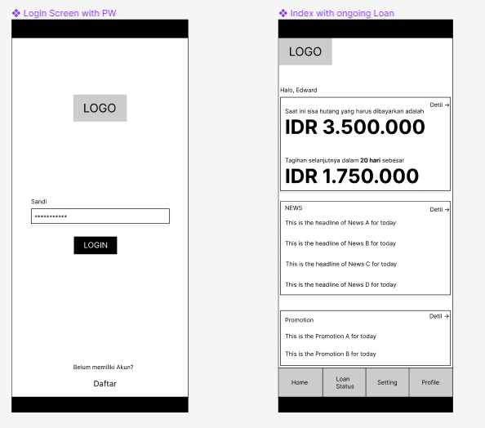  
     
     
   Loan:   
     
   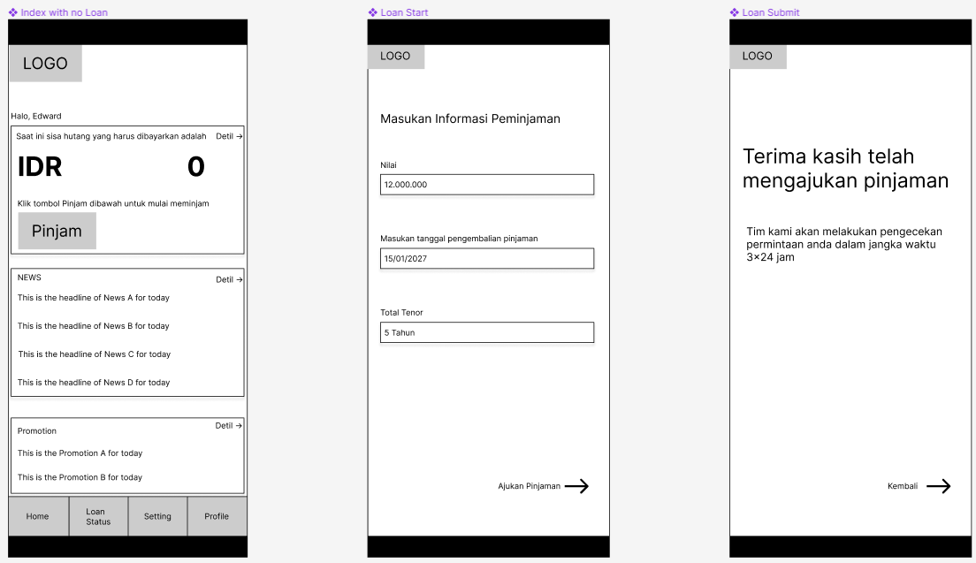  
     
     
   Email & SMS rejecting of submitting loan:  
     
   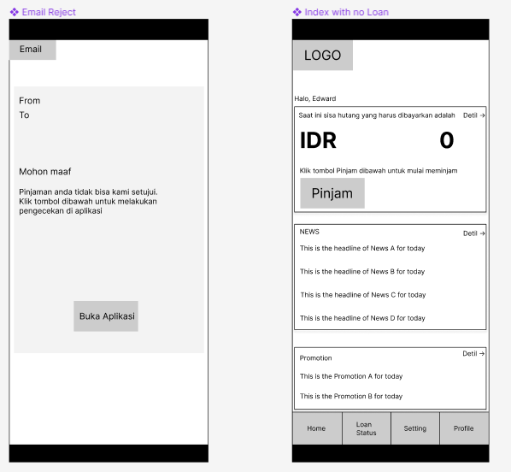  
   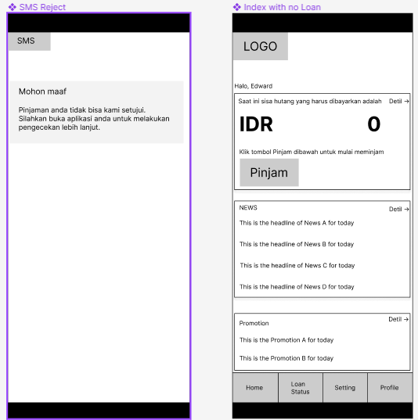  
     
     
   Email & SMS Accepting Loan   
     
   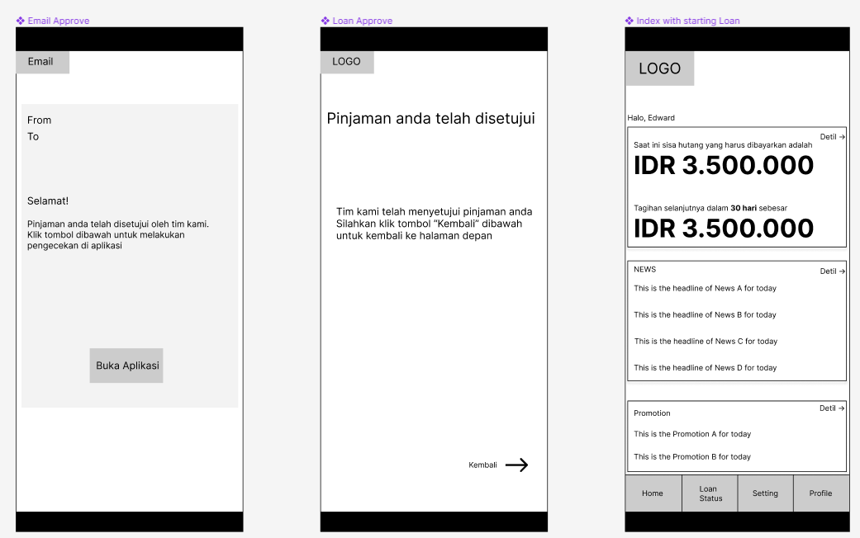  
     
     
   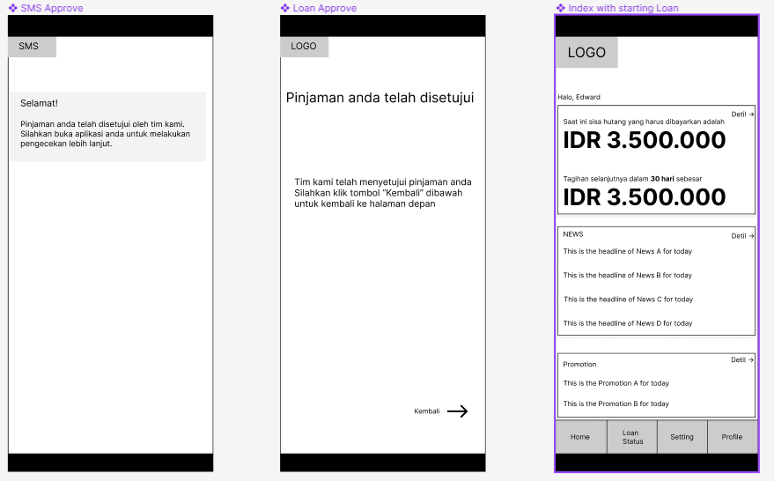  
     
     
     
     
     
     
     
   Index not allowing loan if there is ongoing loan:   
   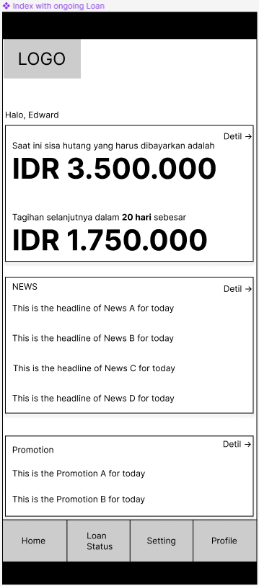  
     
     
     
     
   ERD dari Aplikasi:   
     
   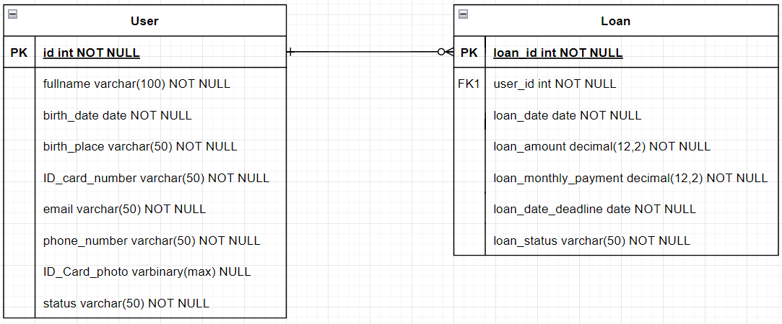
2. Contoh desain API twitter untuk Post / retrieve tweets  
     
   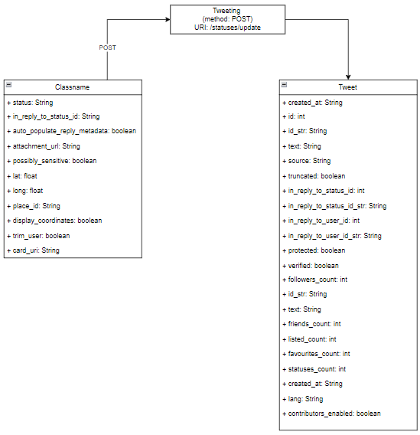
3. Prototyping atas register:   
     
   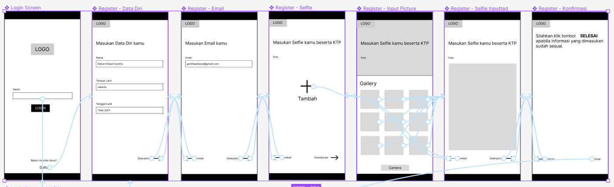  
     
   Step:   
   1. User tap tombol Daftar  
   2. User mengisi data diri  
   3. User melakukan klik tombol selanjutnya  
   4. User mengisi tombol email  
   5. User melakukan klik tombol selanjutnya (Apabila ada salah pada pengisian data sebelumnya, klik tombol Kembali dan layar akan kembali ke step nomor 2)  
   6. User melakukan klik tombol tambah untuk memilih gambar   
   7. User memilih gambar lalu melakukan klik tombol selanjutnya (Apabila ada salah pada pengisian data sebelumnya, klik tombol Kembali dan layar akan kembali ke step nomor 4)  
   8. User melakukan klik tombol selesai apabila semua data yang diisi lalu klik tombol “Selesai” (Apabila ada salah pada pengisian data sebelumnya, klik tombol Kembali dan layar akan kembali ke step nomor 7)  
     
   Prototyping atas login dengan biometric:   
   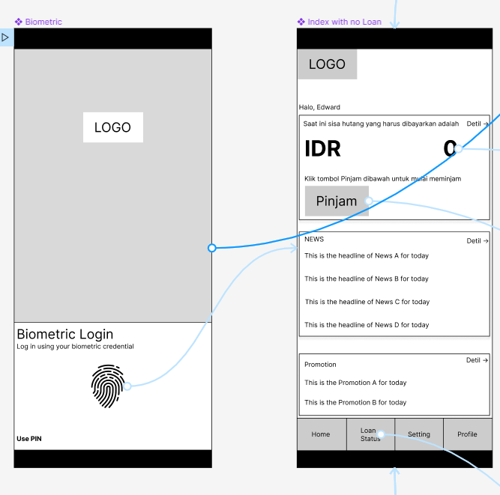  
   Step:   
   1. User tap fingerprint di bagian pembacaan fingerprint di smartphone  
   2. Sistem membaca tap fingerprint dan apabila cocok maka akan memasukan kedalam halaman depan aplikasi   
     
   Prototyping atas login tanpa biometric:   
     
   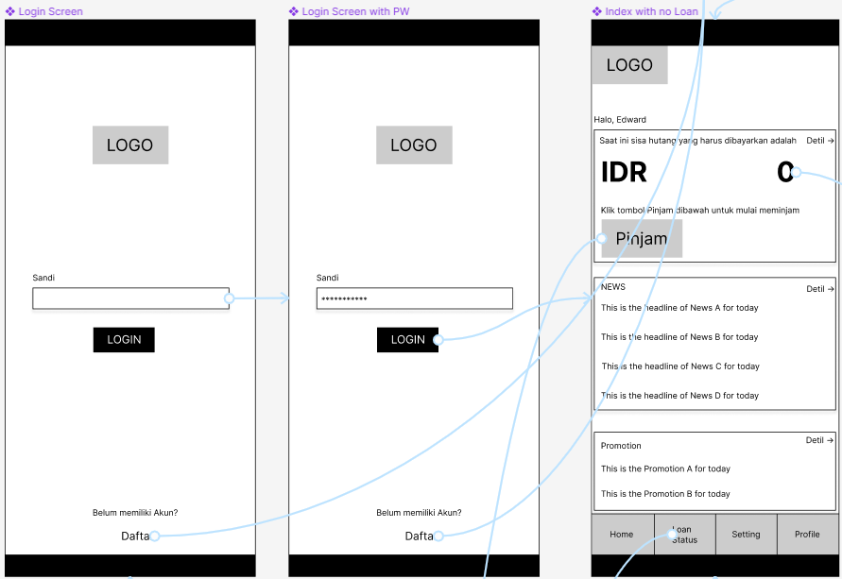  
     
   Step:   
   1. User tap halaman diluar biometric di bagian pembacaan fingerprint di smartphone  
   2. User mengisi sandi yang sudah diisi pada saat pendaftaran  
   3. Sistem akan membaca password dan apabila ok maka akan membawa user ke halaman depan.  
     
     
     
     
     
     
     
     
     
     
     
     
     
     
     
   Prototyping peminjaman  
     
   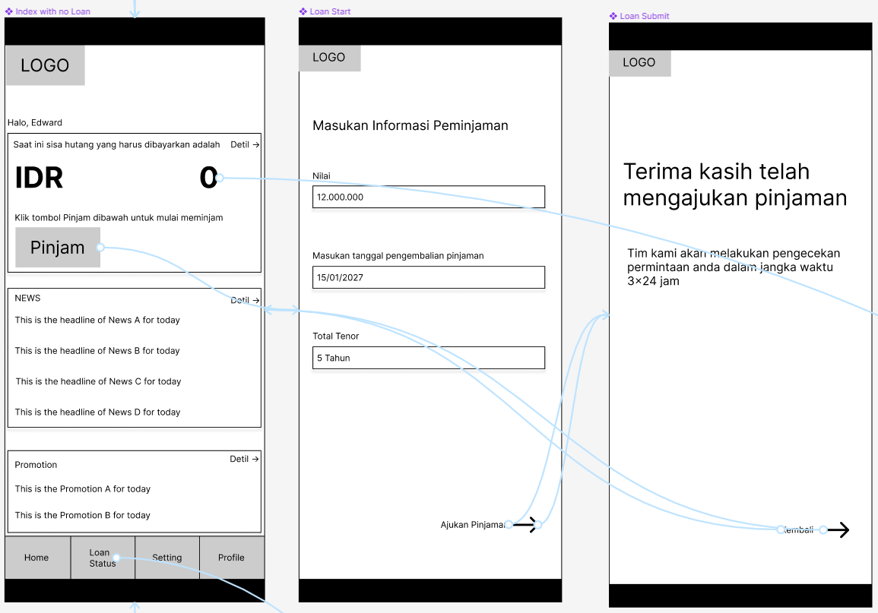  
     
   Step:   
   1. Apabila user belum memiliki peminjaman yang dilakukan sebelumnya atau sudah melunasi pinjaman sebelumnya user dapat melakukan klik tombol “Pinjam”   
   2. User mengisi nilai yang ingin dipinjam serta waktu pengembaliannya, lalu melakukan klik “Ajukan Peminjaman”  
   3. Sistem akan mencatat permintaan user dan akan menginformasikan bahwa Pinjaman akan dilakukan pengecekan dalam waktu 3x24 jam  
     
     
     
     
     
     
     
     
     
     
     
     
     
     
     
     
     
     
     
     
     
     
     
   Prototyping Penolakan / Penerimaan peminjaman:   
     
   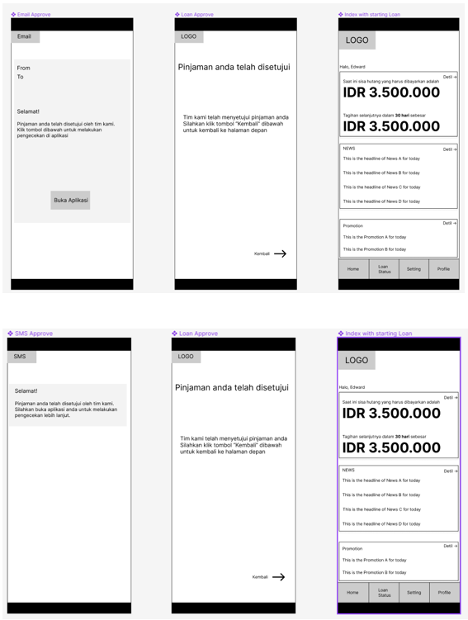  
     
   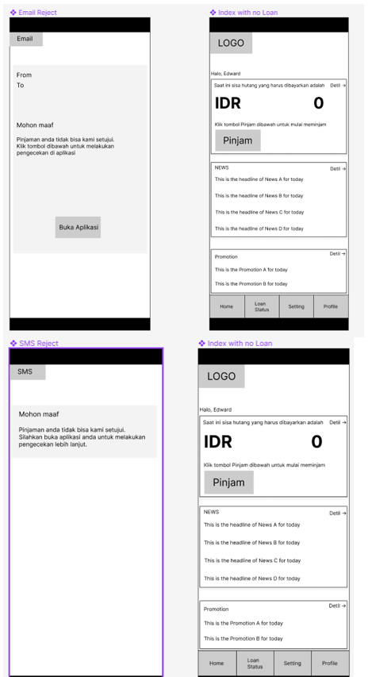  
     
   Step:   
   1. User melakukan pengecekan pada Email / SMS terkait hasil pertimbangan peminjaman  
   2. Apabila permintaan ditolak maka user dapat melakukan peminjaman pada aplikasi lagi  
   3. Apabila permintaan diterima maka terdapat tombol yang dapat mengirimkan user ke halaman index  
     
   Link Figma untuk testing Prototype: https://www.figma.com/file/qAkd5xGcZq4zhAr2BO1qsU/Fintech-Pinjaman-Screen?node-id=0%3A1&t=XMOw2RbzJ3V3LWmM-1